МИНИСТЕРСТВО НАУКИ И ВЫСШЕГО ОБРАЗОВАНИЯ
РОССИЙСКОЙ ФЕДЕРАЦИИ
Федеральное государственное автономное образовательное
учреждение высшего образования
«КРЫМСКИЙ ФЕДЕРАЛЬНЫЙ УНИВЕРСИТЕТ
имени В. И. Вернадского»
(ФГАОУ ВО «КФУ им. В. И. Вернадского»)
ИНСТИТУТ ЭКОНОМИКИ И УПРАВЛЕНИЯ
Кафедра бизнес-информатики и математического моделирования

Филимонова Милана Сергеевна

Отчет по практической работе №3
по дисциплине
«Языки SQL »

Обучающегося ПИинф-б-о-251 группы

Форма обучения очная

Проверила
Доц. Ремесник Е.С

Дата сдачи «06» 03 2026

Оценка: ____________

Симферополь, 2026

ПРАКТИЧЕСКАЯ РАБОТА №3 (2 ЧАСА)
ТЕМА: Изменение определения таблиц и данных в них.
Выбрать все поля всех записей из таблицы:
select * from usr;
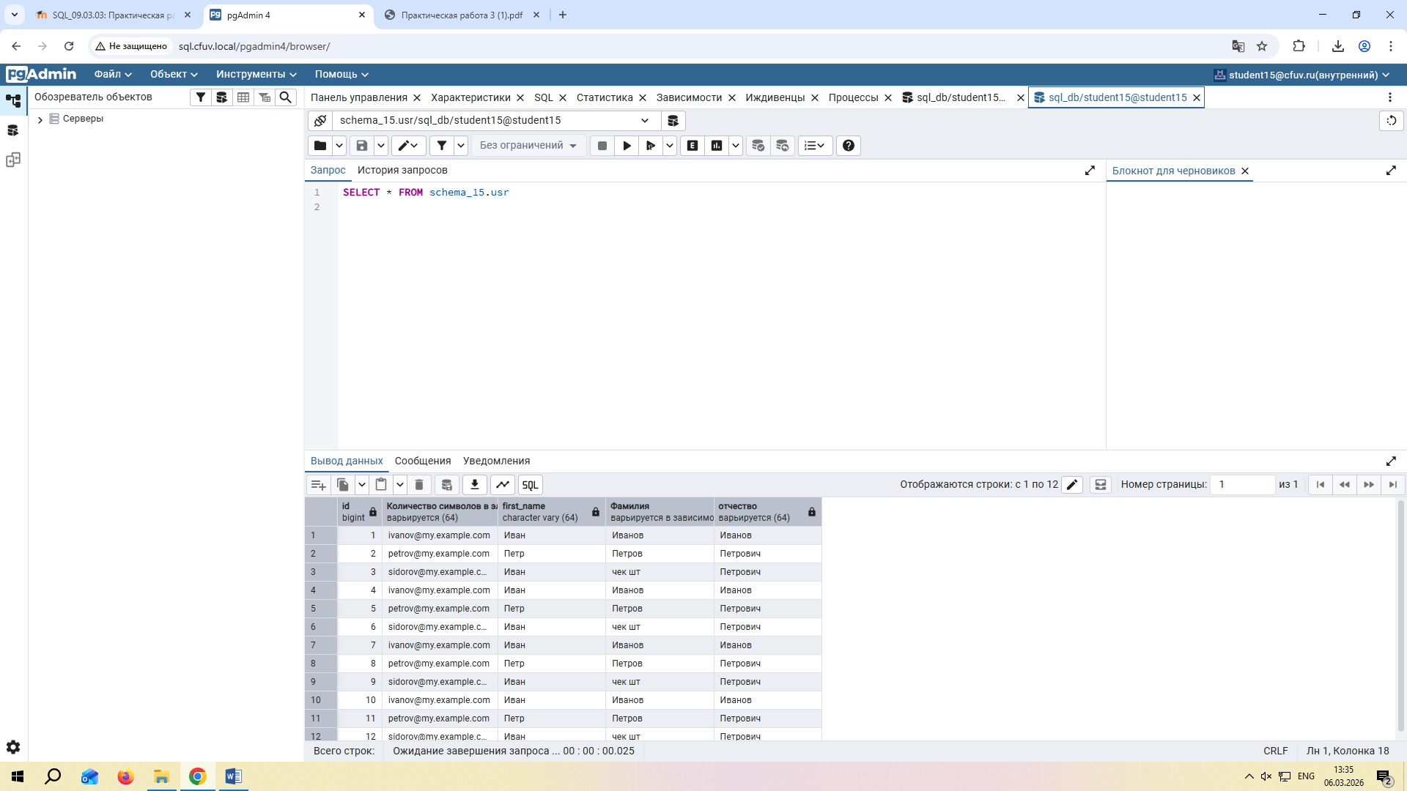
Выбрать id, имя и фамилию из всех записей таблицы по возрастанию id: select id, first_name, last_name from usr order by id asc;

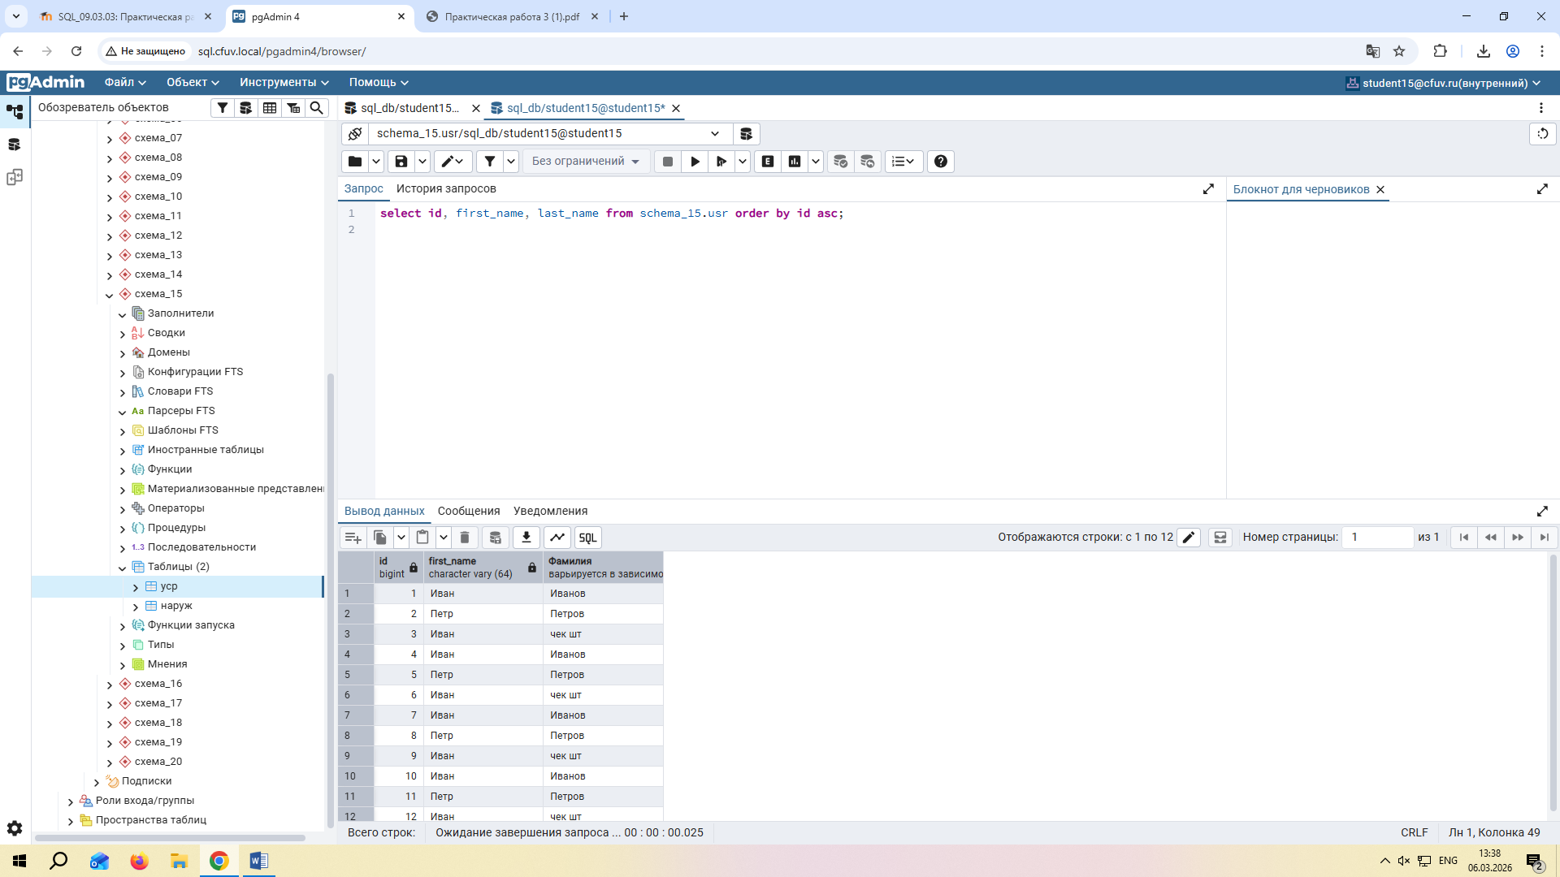
Выбрать id, имя и фамилию из всех записей таблицы, но не более 5-ти:
select id, first_name, last_name from usr limit 5;

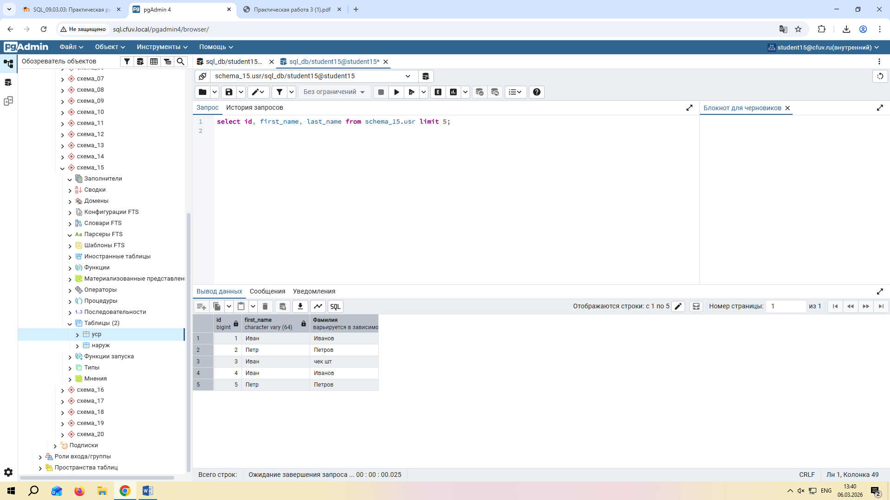
Выбрать id, мейл и фамилию последних 5-ти пользователей:
select id, email, last_name from usr order by id desc limit 5;

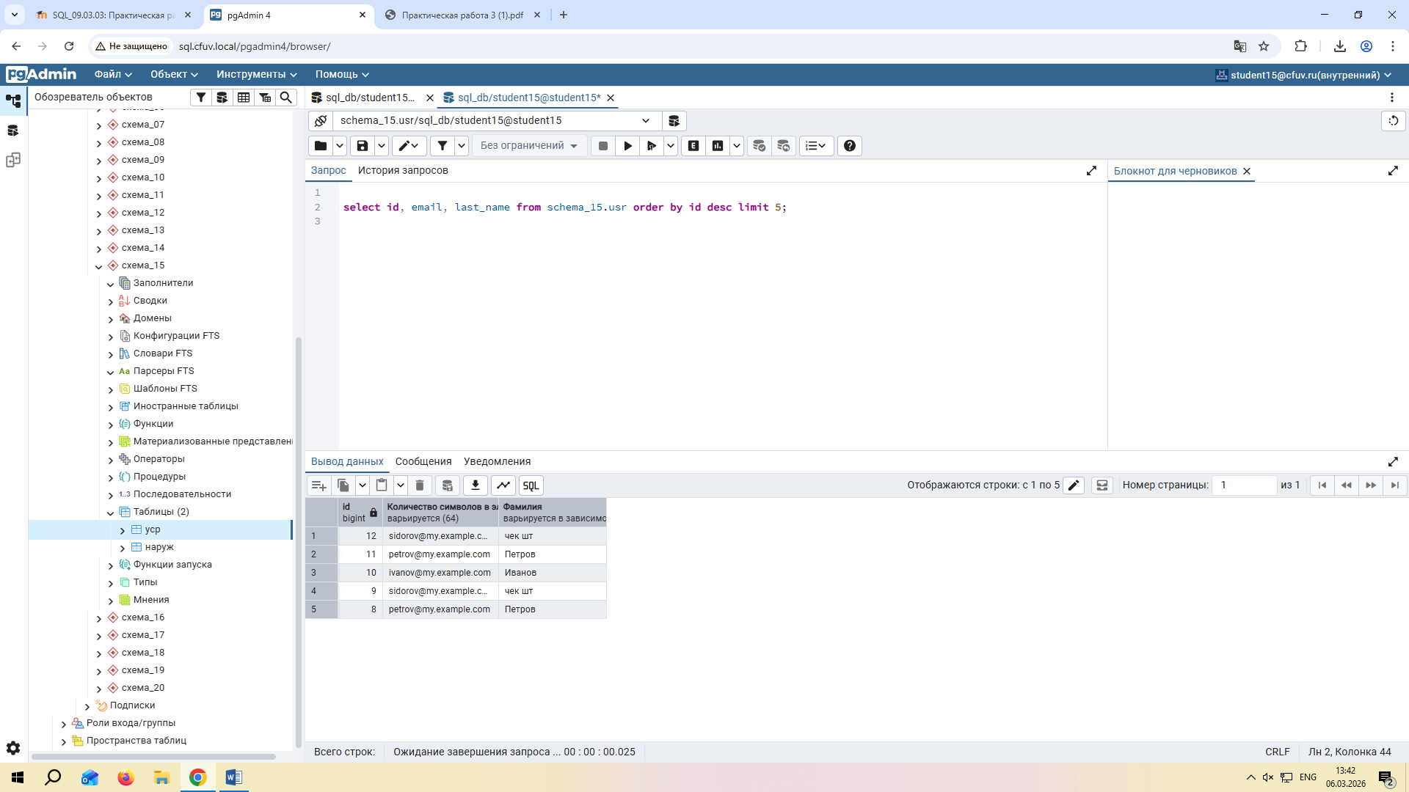
Выбрать id, мейл и фамилию пользователей, id которых меньше 7:
select id, email, last_name from usr where id<7;

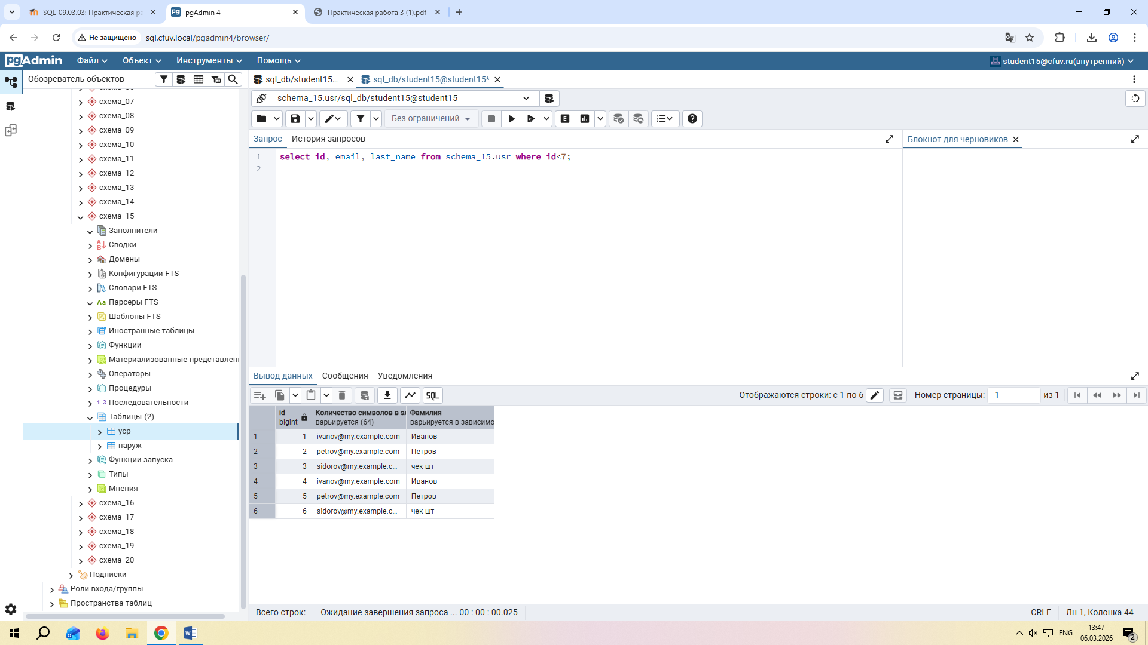
Задания.
Создайте еще 10 записей в таблице пользователей.

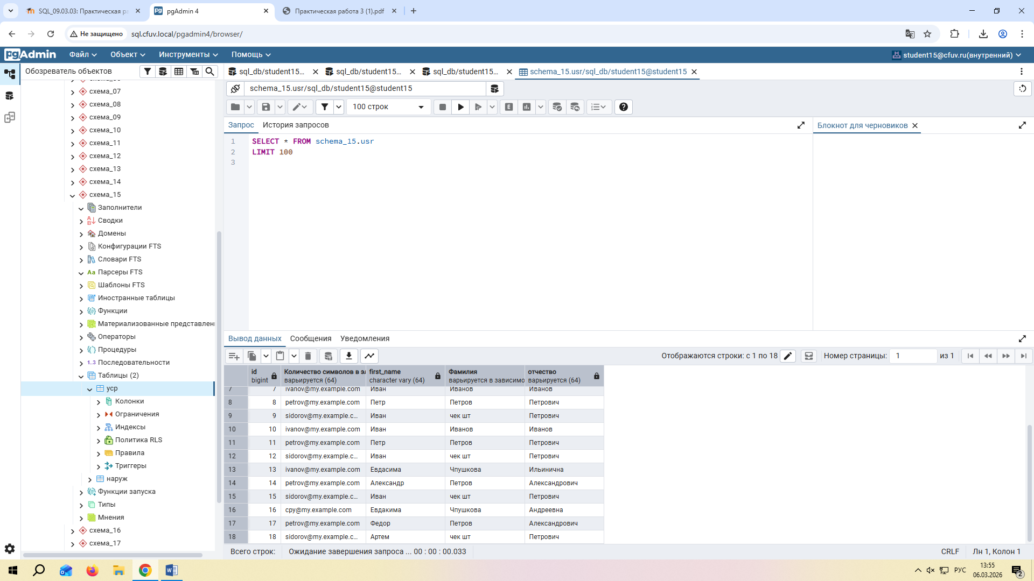
1. Вывести все записи в порядке возрастания id, начиная с 7
SELECT * FROM schema_15.usr WHERE id >= 7 ORDER BY id ASC;
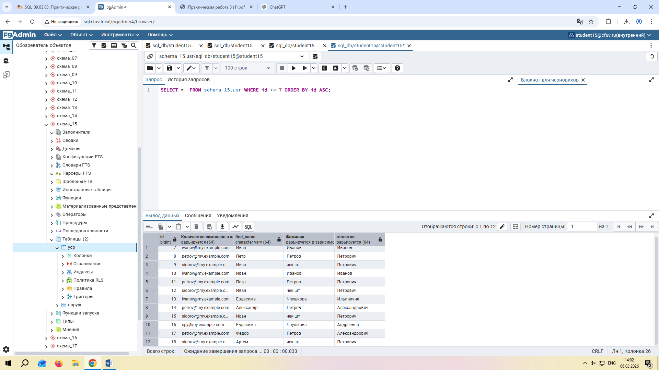
2. Вывести имя и фамилию записей, у которых имя длиннее 7 букв
SELECT first_name, last_name FROM schema_15.usr WHERE LENGTH(first_name) > 7;
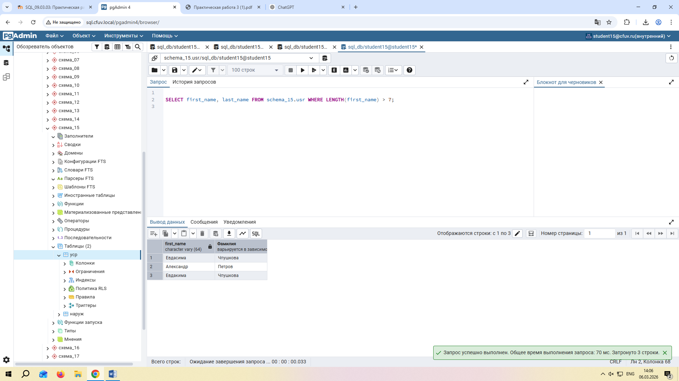
3. Вывести все записи, отсортированные по фамилии, затем по имени
SELECT * FROM schema_15.usr ORDER BY last_name ASC, first_name ASC;
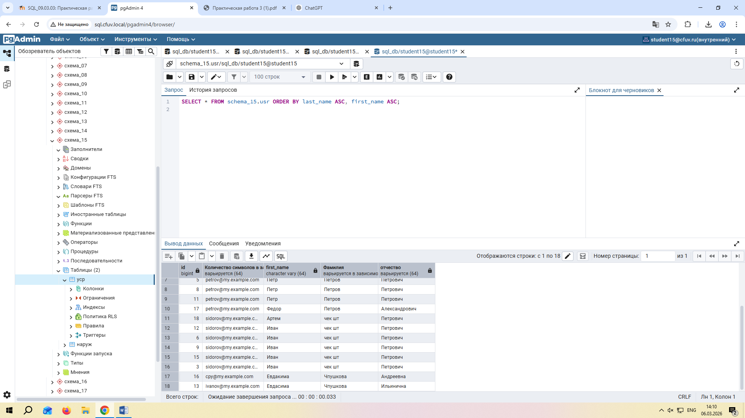
4.Вывести все данные с id от 7 и выше.
Сначала сортировка по убыванию id, затем по имени
SELECT * FROM schema_15.usr WHERE id >= 7 ORDER BY id DESC, first_name ASC;
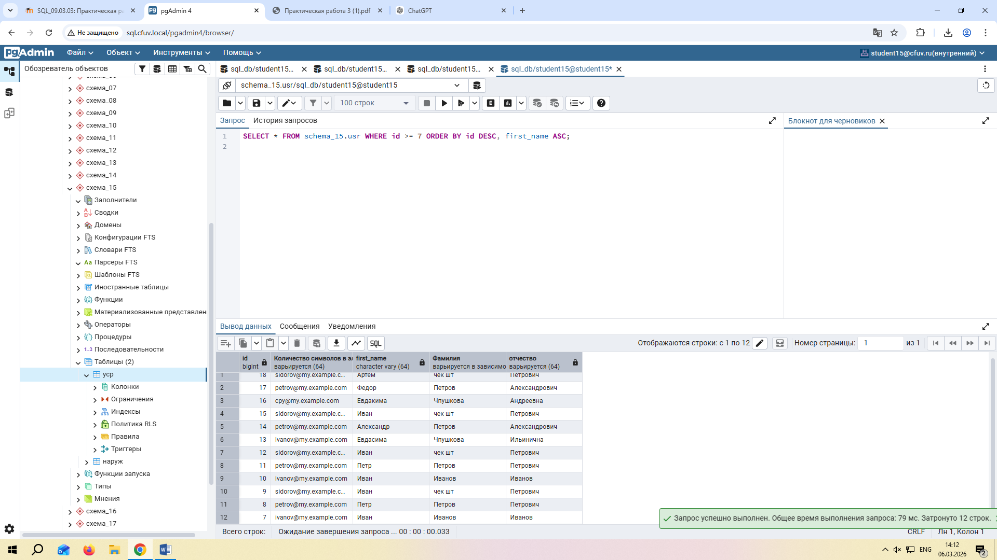
5. Вывести все данные с id > 10 и отчеством Петрович
SELECT * FROM schema_15.usr WHERE id > 10 AND middle_name = 'Петрович';
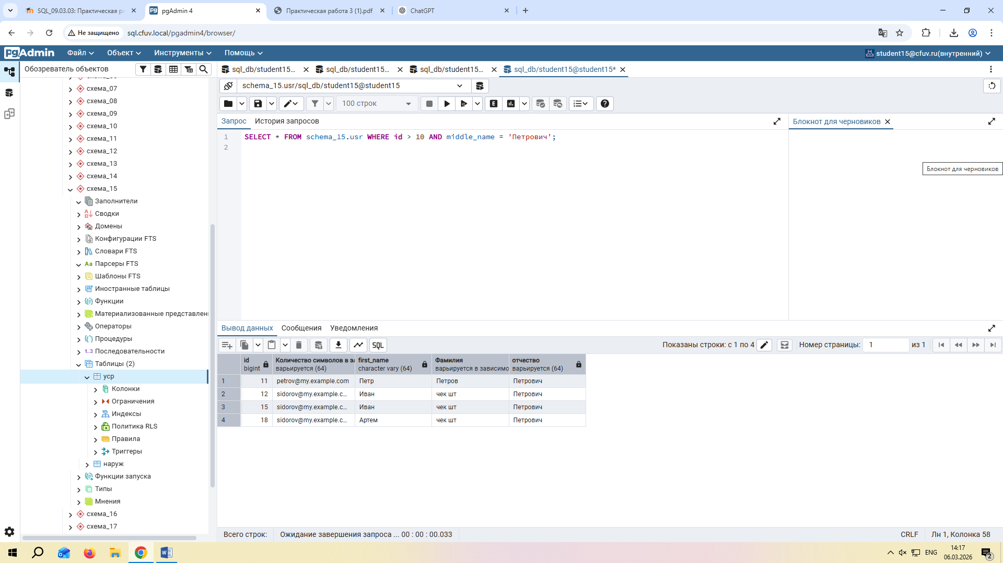
6. Вывести все данные с именем Иван и отчеством Петрович
SELECT * FROM schema_15.usr WHERE first_name = 'Иван' AND middle_name = 'Петрович';
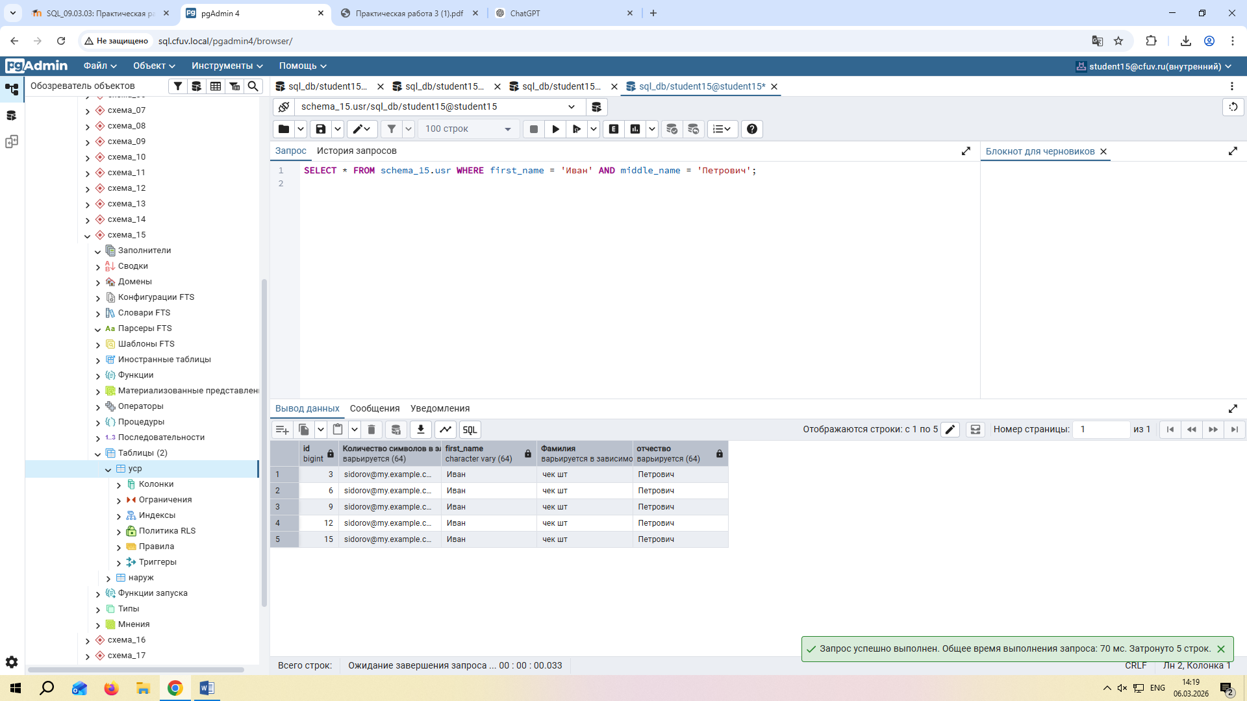
7. Вывести все данные с отчеством Петрович и Иванович
SELECT * FROM schema_15.usr WHERE middle_name IN ('Петрович', 'Иванович');

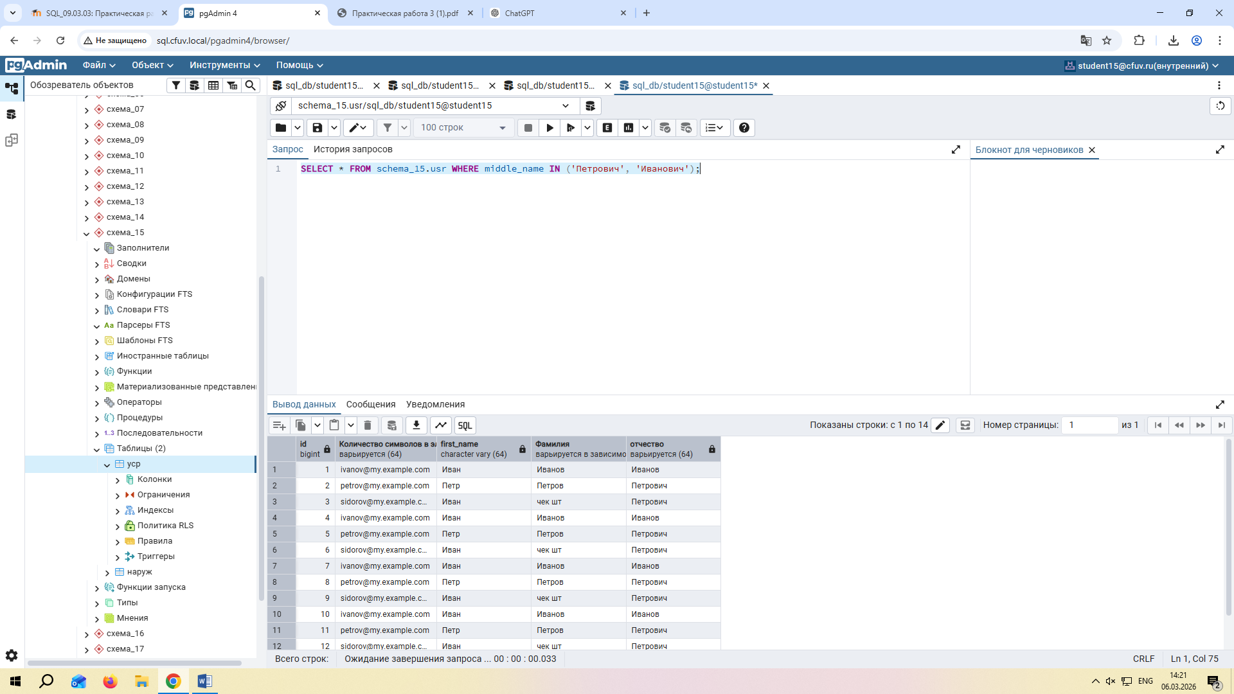
8. Вывести все данные с отчеством Петрович и Иванович и с id > 5
SELECT * FROM schema_15.usr WHERE middle_name IN ('Петрович', 'Иванович') AND id > 5;
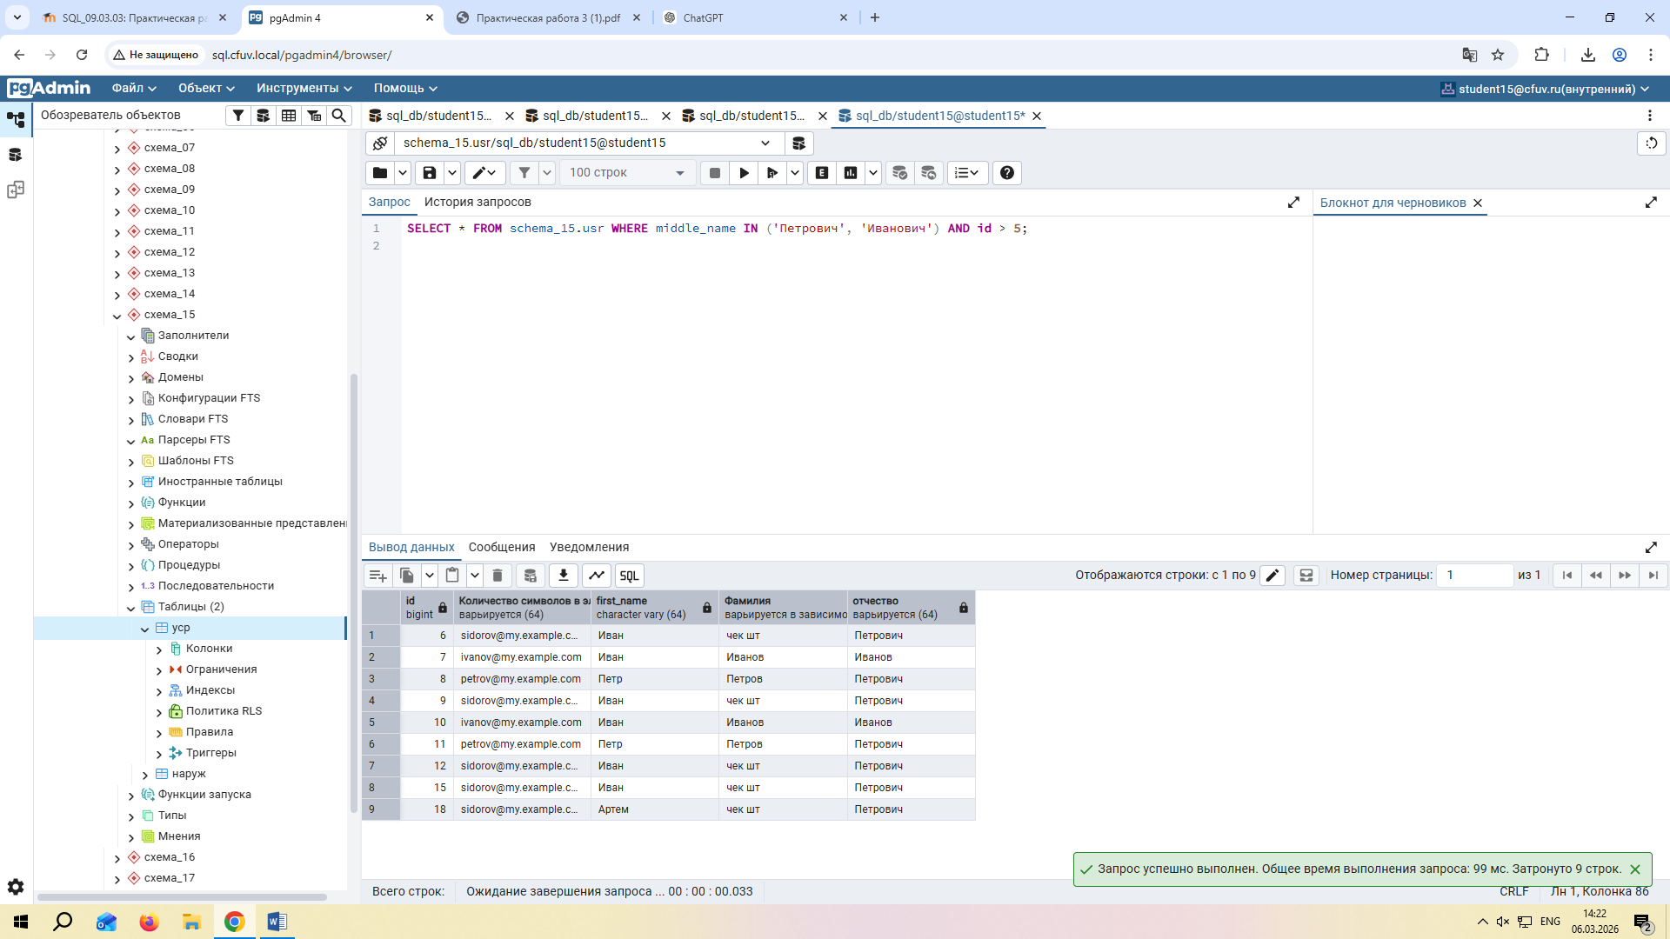
9. Вывести все данные с id от 10 до 15 включительно
SELECT * FROM schema_15.usr WHERE id BETWEEN 10 AND 15;
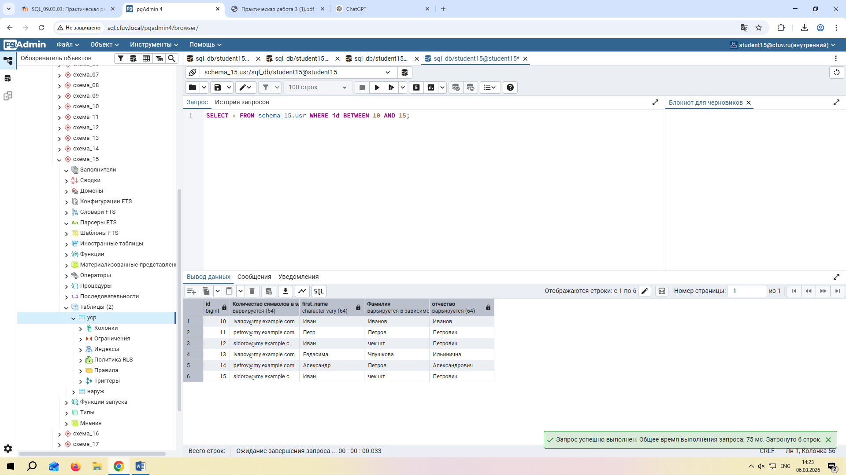
10. Вывести имена и фамилии 5 пользователей, которые идут после первой пятёрки при сортировке по фамилии
SELECT first_name, last_name FROM schema_15.usr ORDER BY last_name ASC LIMIT 5 OFFSET 5;
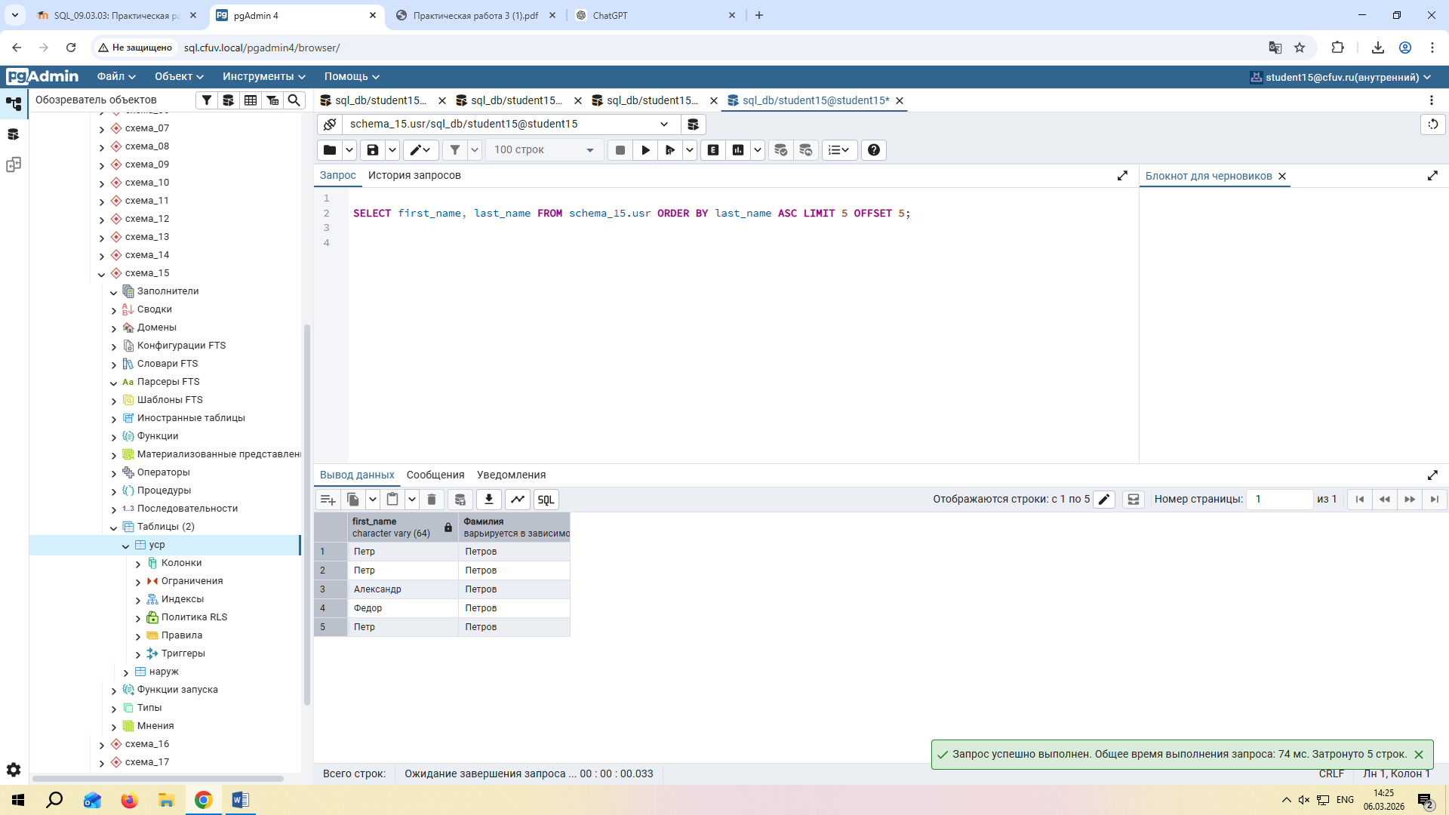
Ссылка на репозиторий: https://github.com/tatkabl1n/sql.git

